Curriculum

**Mario Alberto Pérez Moncada**

**J.U.D. de Enlace Territorial Jalalpa**

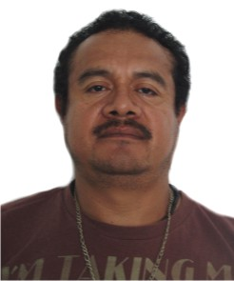

|  |  |
| --- | --- |
| **Nivel máximo de estudios** | Licenciatura en Derecho (Tercer Semestre) |
|  |  |
| **Áreas de conocimiento** | Leyes |
|  |  |
| **Experiencia laboral** |  |
|  |  |
| Periodo | de octubre/2012 a actual |
| Institución | Delegación Álvaro Obregón |
| Cargo | J.U.D. de Enlace Territorial Jalalpa. |
|  |  |
| Periodo | de enero/2007 a septiembre/2012 |
| Institución | Movimiento Social del Poniente |
| Cargo | Presidente |
|  |  |
| Periodo | de febrero/2002 a agosto/2005 |
| Institución | Retaurante T&Friday |
| Cargo | Cocinero |